1. ***DEPARTAMENTO/AREA:*** Electromecánica
2. ***CATEDRA:*** Electrotecnia
3. ***OBJETIVO:***

En este trabajo práctico se determinarán los parámetros básicos y las características de un circuito RLC monofásico, como así también de cada uno de sus componentes individuales. Se realizarán ensayos en configuración serie y paralela pura de los tres tipos de elementos, para verificar su comportamiento y la dualidad existente entre ambos. El circuito a utilizar se muestra en la Figura 1.

Se determinarán los valores de corriente, tensión y potencia de cada una de las combinaciones de los elementos base, como así también la comparación entre los valores empíricos obtenidos y los determinados teóricamente.

En base a los valores experimentales obtenidos en los ensayos se calcularán y graficarán los diagramas de impedancia, tensión y potencia para cada caso.

**MATERIALES, INSUMOS, REACTIVOS, EQUIPOS, ETC…**

4.1 EQUIPOS /INSTRUMENTOS

|  |  |  |  |
| --- | --- | --- | --- |
| NOMBRE | MODELO | CARACTERISTICA | CANTIDAD |
| **Multímetro digital** | UNI-T UT70a | N° 10704149 | 1 |
| **Watimetro** | Marca Nolman | Tension 220 v  I= 0.5 A ; I= 1 A | 1 |
| **Pinza Amperométrica** |  | Digital Auto rango | 1 |
| **Autotransformador** | Vatrans | Monofásico- 220 V – 4 A | 1 |
| **Resistencia variable** | Scram | (0 – 71 )Ω - 500 W – 2.65 A  N° 482 | 2 |
| **Balasto de 400 w** | **ST** ELECTRO | 2.5 Ω | 1 |
| **Capacitor de C.A.** | **MKC** | 45 μF , 450 v , 50/60 Hz | 1 |

4.2 INSUMOS/REACTIVOS

|  |  |  |
| --- | --- | --- |
| REACTIVO/INSUMO | FORMULA/CARACTERISTICA | CANTIDAD |
| NINGUNO | - | - |

1. **DEFINICIONES Y ABREVIATURAS**

No aplica

1. **REFERENCIAS APLICABLES**

No Aplica

1. **METODOLOGIA**

##### 1er Ensayo – *CIRCUITO RLC SERIE*

1.1- Se efectuará la medición de tensión, corriente y potencia, a corriente de entrada constante (I =1A), para cada elemento conectado individualmente y para las posibles combinaciones de los tres elementos (R, L, C, RL, RC, LC, RLC).

1.2- Se tendrá la precaución de no cerrar las tres llaves del circuito simultáneamente (Ver Fig.1) Asimismo, se verificará la inclusión en el circuito de una resistencia limitadora o de protección (R prot.). en la entrada de alimentación del mismo

1.3- Para cada medición se deberá comenzar con tensión nula, aumentándola lentamente y verificando las indicaciones de todos los instrumentos hasta alcanzar la condición del ensayo.

1.4- Se deberá prestar especial atención en la conexión de los bobinados voltimétrico y amperométrico del vatímetro de manera que soporten adecuadamente los valores de tensión y corriente del ensayo.

###### A.1. - CIRCUITO UTILIZADO Y PLANILLA DE MEDICIONES

**Tabla 1: Instrumentos y equipo de control**

|  |  |  |  |  |  |
| --- | --- | --- | --- | --- | --- |
| **MAGNITUD** | **INSTRUMENTO TIPO** | **MARCA** | **ALCANCES** | **CLASE** | **NUMERO** |
| **V1** |  |  |  |  |  |
| **A** |  |  |  |  |  |
| **W** |  |  |  |  |  |
| **V2** |  |  |  |  |  |
| **Otro** |  |  |  |  |  |

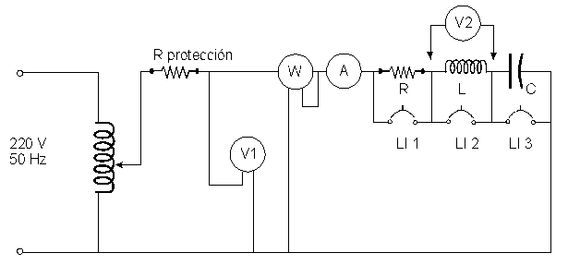

**Figura 1: Circuito a montar**

**Tabla 2: Valores (solicitados y calculados)**

|  |  |  |  |  |  |  |  |  |  |  |  |  |  |  |  |
| --- | --- | --- | --- | --- | --- | --- | --- | --- | --- | --- | --- | --- | --- | --- | --- |
|  | **VALORES SOLICITADOS** | | | | | | | | **VALORES CALCULADOS** | | | | | | |
|  | **I** | **U** | **UR** | **UL** | **UC** | **POTENCIA** | | | **R** | **X** | **Z** | **Q** | **S** | **COSØ** | **Ø** |
|  | **A** | **V** | **V** | **V** | **V** | **Div** | **W/div** | **W** | **Ohms** | **Ohms** | **Ohms** | **VAR** | **VA** | **-** | ° |
| **R** |  |  |  |  |  |  |  |  |  |  |  |  |  |  |  |
| **L** |  |  |  |  |  |  |  |  |  |  |  |  |  |  |  |
| **C** |  |  |  |  |  |  |  |  |  |  |  |  |  |  |  |
| **RL** |  |  |  |  |  |  |  |  |  |  |  |  |  |  |  |
| **RC** |  |  |  |  |  |  |  |  |  |  |  |  |  |  |  |
| **LC** |  |  |  |  |  |  |  |  |  |  |  |  |  |  |  |
| **RLC** |  |  |  |  |  |  |  |  |  |  |  |  |  |  |  |

* **Valores calculados**

 ;  ; 

 ;  ;  ; 

* **Representación gráfica**

Para cada elemento utilizado (simple o combinado), trazar:

a) El diagrama de Impedancia.

b) El diagrama de tensiones (tomando la corriente como referencia).

c) El diagrama de potencias.

##### *2do Ensayo - CIRCUITO RLC PARALELO*

1.1- Se efectuará la medición de tensión, corriente y potencia, a tensión de entrada constante (U=100V), para cada elemento conectado individualmente y para las posibles combinaciones de los tres elementos (R, L, C, RL, RC, LC, RLC).

1.2-Para cada medición se deberá comenzar con tensión nula, aumentándola lentamente y verificando las indicaciones de todos los instrumentos hasta alcanzar la condición del ensayo.

1.4- Se deberá prestar especial atención en la conexión de los bobinados voltimétrico y amperométrico del vatímetro de manera que soporten adecuadamente los valores de tensión y corriente del ensayo.

##### B.1. - CIRCUITO UTILIZADO Y PLANILLA DE MEDICIONES:

**Tabla 2: Instrumentos y equipo de control**

|  |  |  |  |  |  |
| --- | --- | --- | --- | --- | --- |
| **MAGNITUD** | **INSTRUMENTO TIPO** | **MARCA** | **ALCANCES** | **CLASE** | **NUMERO** |
| **V** |  |  |  |  |  |
| **A** |  |  |  |  |  |
| **W** |  |  |  |  |  |
| **A1** |  |  |  |  |  |
| **A2** |  |  |  |  |  |
| **A3** |  |  |  |  |  |
| **Otro** |  |  |  |  |  |

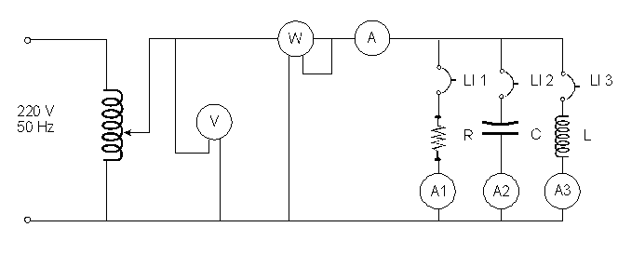

**Figura 2: Circuito a implementar**

**Tabla 2: Valores (solicitados y calculados):**

|  |  |  |  |  |  |  |  |  |  |  |  |  |  |  |  |
| --- | --- | --- | --- | --- | --- | --- | --- | --- | --- | --- | --- | --- | --- | --- | --- |
|  | **VALORES SOLICITADOS** | | | | | | | | **VALORES CALCULADOS** | | | | | | |
|  | **U** | **I** | **IR** | **IL** | **IC** | **POTENCIA** | | | **G** | **B** | **Y** | **Q** | **S** | **COSØ** | **Ø** |
|  | **V** | **A** | **A** | **A** | **A** | **Div** | **W/div** | **W** | **Siems** | **Siems** | **Siems** | **VAR** | **VA** | **-** | ° |
| **R** |  |  |  |  |  |  |  |  |  |  |  |  |  |  |  |
| **L** |  |  |  |  |  |  |  |  |  |  |  |  |  |  |  |
| **C** |  |  |  |  |  |  |  |  |  |  |  |  |  |  |  |
| **RL** |  |  |  |  |  |  |  |  |  |  |  |  |  |  |  |
| **RC** |  |  |  |  |  |  |  |  |  |  |  |  |  |  |  |
| **LC** |  |  |  |  |  |  |  |  |  |  |  |  |  |  |  |
| **RLC** |  |  |  |  |  |  |  |  |  |  |  |  |  |  |  |

* **Valores calculados**

 ;  ; 

 ;  ;  ; 

* **Representación gráfica**

Para cada elemento utilizado (simple o combinado), trazar:

a) El diagrama de Admitancia.

b) El diagrama de Corrientes (tomando la tensión como referencia).

c) El diagrama de potencias.

IRL

z

IF

1. **CUESTIONARIO/ANALISIS DE RESULTADOS/CONCLUSIONES**

Conclusiones finales: __________________________________________________________________________________________________________________________________________________________________________________________________________________________________________________________________________________________________________________________________________________________________________________________________________________________________________________________________________________________________________________________________________________________________________________________________________________________________________________________________________________________________________________________________________________________________________________________________________________________________________________________________________________________________________________________________________________________________________________________________________________________________________________________________________________________________________________________________________________________________________________________________________________________________________________________________________________________________________________________________________________________________________________________________________________________________________________________________________________________________________________________________________________________________________________________________________________________________________________________________________________________________________________________________________________________________________________________________________________________________________________________________________________________________________________________________________________________________________________________________________________________________________________________________________________________________________________________________________________________________________________________________________________________________________________________________________________________________________________________________________________________________________________________________________________________________________________________________________________________________________________________________________________________________________________________________________________________________________________________________________________________________________________________

1. ***CONDICIONES DE SEGURIDAD ,HIGIENE Y MEDIO AMBIENTE*** 
   1. ELEMENTOS DE PROTECCIÓN PERSONAL A UTILIZAR

No aplica

* 1. DESPERDICIOS GENERADOS

No aplica

9.3 MEDIDAS DE SEGURIDAD, AMBIENTALES A TENER EN CUENTA

No aplica